göç

TRAVMASI

ÖZEL EĞİTİM VE REHBERLİK HİZMETLERİ GENEL MÜDÜRLÜĞÜ





*u-*

Göçün Toplumsal Etkileri

Hem iç hem de dış göçler, göçmenlerin hayatlarında önemli sosyal ve psi­kolojik değişimler ve sorunlar ortaya çıkarmaktadır. Göçmenler memleketle­rinden ayrılırken yanlarında sadece bavullarına koydukları bir kaç parça eşya­yı değil, bütün kültürel birikimlerini, hayat tecrübelerini, ya-şam biçimlerini ve hayallerini de almaktadırlar. Bu yönüyle bakıldığında göç sadece coğrafi bir yer değiştirme değil, göçmenlerin bütün hayatını değiştiren, mekânsal ve insanî ilişkileri yeniden düzenleyen, bazen kuşak-lar boyunca etkisini hisset­tiren bir süreç olarak görülmelidir.

Göçmenlerin Yaşaması Muhtemel Sorunlar

**Temel/Hayati Sorunlar:** Can güvenliği, barınma, yiyecek ve içecek bula­bilme, temiz suya erişebilme güçlüğü, giyecek ve hijyen sorunları.

**Sosyal Sorunlar:** Yeniden sosyalleşme, yeniden kültürleşme, gettolaşma, dışlama ve ayrımcılık, kültür şoku.

**Psikolojik Sorunlar:** Mültecilerin kendi ülkelerini bırakıp, önceden tanı­madıkları baş-ka bir ülkeye gitmelerinden dolayı, eski yaşamında sahip olduğu konumlar, ilişkiler vb. kaybedilmekte ve gidilen ülkedeki kısıtlayıcı uygulamalar nedeniyle de kendilerini pasif, değersiz ve işe yaramaz hissedebilmektedirler.





Göç Travması

**Göç:** Göç, siyasal, ekonomik, dini, sosyal ve diğer nedenlerle kişilerin veya toplulukların hayatla-rının tamamını ya da bir kısmını geçirmek üzere mevcut yaşam alanlarından başka bir yere yerleş-mek koşuluyla yer değiştir­mesini ifade etmektedir. Göçün biçimi (gönüllü/zorunlu, geçici/sürekli, iç/ dış, bireysel/kitlesel vb.) ne olursa olsun her türlü nüfus hareketleri (mül­teciler, sığınmacılar, ül-ke içinde yerinden edilmişler, sürülmüşler, ekonomik göçmenler vb.) göç tanımı içinde kendine yer bulmaktadır (Adıgüzel, 2018).

**Göçmen:** Maddi ve sosyal koşullarını iyileştirmek, kendileri ve ailelerine ilişkin beklentilerini geliştirmek amacıyla başka bir ülkeye veya bölgeye hare­ket eden kişiler ve aile fertleridir.

**Gönüllü Göç:** İnsanların, ikamet ettikleri yerleri kendi iradeleri ile yani serbest veya gönüllü olarak terk ederek başka bir coğrafi mekâna yerleş-me- leridir.

**Zorunlu Göç:** İnsanların yaşadıkları yerler-den kendi iradeleri dışında ölüm tehlikesi, işkence görme ve cezalandırılma korkusu, birtakım şahsi hür­riyetlerin sınırlandırılması ve resmi otoritelerin baskıları sonucunda zo-runlu olarak terk etmek zo-runda kalmalarıdır.

**İç Göç:** İnsanların siyasi bir sınır değiştir-meksizin, kendi ülkeleri için-de, zorunlu veya gö-nüllü olarak yer değiştirmeleridir. İç göçler sürekli olabileceği gibi, geçici bir süreyi de kapsayabilir.

**Dış Göç:** İnsanların zorunlu veya gönüllü olarak yaşadıkları ülkeden belli bir süreliğine veya sürekli olarak ayrılarak, başka bir ülkeye göç etmeleridir.



...

Kırılganlık

Psikolojik  
Sağlamlık

Bireyin kişilik yapısı Bilgi ve beceri eksikliği Göç motivasyonu (İsteklilik/zorunluluk)

Bilişsel/Duyuşsal hazırlık Gönüllülük

İşkence

Kayıp Yitirme Duygusu

Yas Stres Bozukluğu

Sosyal destek

Kültür Şoku  
Kültürel Çatışma  
Başarısızlık  
Özlem  
Bağımlılık  
Aileden Ayrılık

Olumluk kültürel kimlik

Sosyal destek Sosyoekonomik avantaj

Kültürleşme

Kültürleşme Stresi  
Sosyal Yalnızlık  
Asimilasyon

Öz benlik

Şizofreni





Psikolojik Belirtileri

Göçmen çocuklar ve ergenler, göç deneyiminin kendisinden, kültürel uyu­ma ilişkin beklentilerinden ve sosyo-ekonomik dezavantajlardan dolayı psikolo­jik olumsuzluklara karşı kırılgan bir hale gelmektedirler (Bozdağ, 2015).

Göç sürecinde çocukların bireysel anlamda olumsuz yaşantılarının üstüne ailelerinin de yaşadıkları bir takım olumsuzluklar çocuklara yansıdığında, ço­cukların yaşadıkları stres katlanmakta, çocuklarda bilişsel ve duyuşsal problem­ler ortaya çıkabilmektedir. Williams ve Berry (1991)

Göç eden ergen ve çocuklarda en sık rastla-nan problemler; gelecek endi­şesi ve güvensizlik duygusu, uyku problemleri, kabuslar, benlik çatışması, psi- kosomatik semptomlar, dil problemleri (örneğin kekemelik), okul başarısızlığı, davranım bozuklukları, anksiyete bozuklukları, depresyon, somatik bozukluk­ları, enurezis (altını ıslatma) ve travma sonrası stres bozukluklarıdır (Cadoret, 2005; akt., Gün, 2006).

Travma yaşayan öğrenciler genellikle öğrenme güçlüğü yaşayabilir, öğren­me görevleri üzerine tam olarak yoğunlaşamayabilir, hatırlamakta, kodlamakta ve tepkilerini denetim altına almakta zorlanabilir. Başlarına bir şey gelebilecek­leri korkusuyla endişeli ve şüpheli tavırlar sergileyebilir, terkedilme korkusu ya­şayabilir; ölüm ve ölmeyle ilgili sorular sorabilir. İnsanlara, yaşama ve geleceğe bakış açısı olumsuz yönde etkilenebilir, karamsar bir hâle bürünerek güvenlerini kaybedebilirler.





...

Önerilen Müdahaleler

Birey ailelere yönelik profesyonel tedavi

**zmanlaşmış**

Topluma Etkileri

Travmaya bağlı psikopatoloji

**Sağaltımda Yapılması Gerekenler**



Birey, aile ve grup müdahaleleri

**Odaklı Uzmanlaşmış  
Hizmetler**

Hafif ile orta şiddette travmaya bağlı sorunlar

Psikososyal destek faaliyetleri

**Topluluk ve Aile Destekleri**

Hafif psikososyal sorunlar

Temel

Genel nüfusun

ihtiyaçların  
karşılanması

Temel Hizmetler ve Güvenlik

etkilenmesi

IASC (Inter-Agency Standing Committee) Kılavuzunda (2007) acil durumlar­daki bireylere akıl sağlığı ve psikososyal destek için sunulan müdahale piramidi.

**Hizmetler**



**ACT Modeli Aşamaları**

|  |  |
| --- | --- |
| **İhtiyaçların belirlenmesi** | * Müdahale edilecek kişilerin saptanması * Tıbbi ihtiyaçların değerlendirilmesi * Triyaj değerlendirilmesi * Kriz değerlendirme * Travma değerlendirme * Bio-psiko-sosyal ve kültürel değerlendirme |
| **Krize Müdahele** | * Destek gruplarıyla bağlantı kurulma * Afet yardımı ve sosyal hizmetlerin sağlanması * Strese neden olan travmaya ilişkin bilgilendirme * Krize müdahalenin gerçekleştirilmesi * Güçlü perspektif oluşturma ve başa çıkma girişimle­rini destekleme |
| **Travma sonrası strese müdahale** | * Travmatik stres tepkilerinin iyileştirilmesi * Travmanın neden olduğu kalıcı işlev bozukluklarıyla baş etme * Travma sonrası stres bozukluklarının giderilmesi * Akut travma ve stres bozukluklarının giderilmesi * Travma ve stres bozukluklarının tedavisi için proto­kol oluşturma * Travma ve stres yönetim protokolü oluşturma ve iyi­leşme stratejilerini gerçekleştirme |



*u-*

Sosyal Destek (Öğretmen-Akran-Aile)

* Öğrenciyi sakinleştirmeden önce, kendi sakinliğinizden emin olun. İsim­leriyle seslenerek ve şu anki tarihi hatırlatarak güvende olduğunu söyleyin.
* Şu ana gelememesi durumunda daha güçlü duyu uyarısı oluşturmak için biraz sesinizi yükseltin, onlara kollarına hafifçe dokunacağınızı söyleyin.
* Şimdiye gelen öğrenciye neler yaşadığını hızlı bir şekilde açıklayın. Öğ­renci buraya geri döndüğünde, dinlenmesi ve kendine gelmesi için tatlı türü bir şey yemesi, su veya tatlı bir içecek içmesi için teşvik edin.
* Sınıf içerisindeki bu yaşantıya tanık olan diğer öğ-rencilere; göçmen öğ­rencinin yaşadığı stres nede-niyle bu şekilde tepki gösterdiğini ve bazı zaman­lar böyle tepkiler verebileceğini söyleyin. Ayrıca göçmen arkadaşlarının ruhsal olarak iyileşebilmesi için onların desteklerine gereksinim duyduğunuzu belirtin.

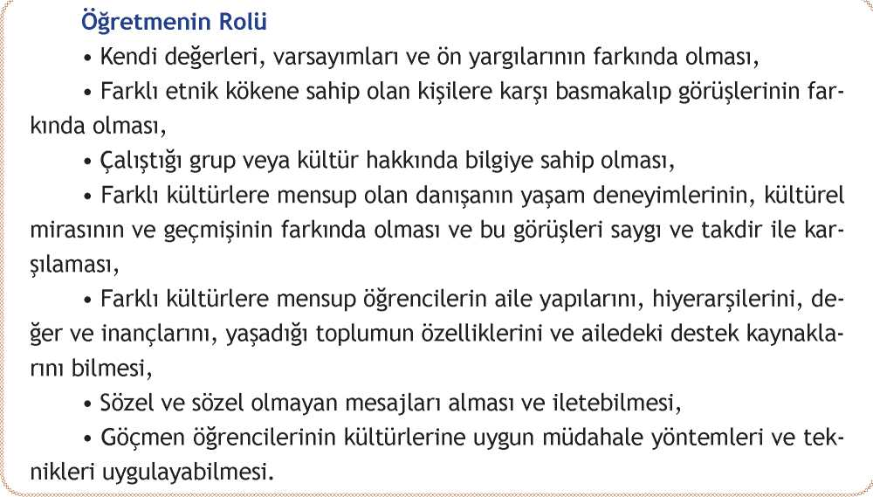



Ailelere Öneriler

* Travma tetikleyicilerini belirleyin.
* Çocuğunuza duygusal ve fiziksel olarak erişebilir sınırlar içerisinde olun.
* Yanıt verin, tepki göstermeyin.
* Çocuğunuzun yoğun tepkilerini kendinize yapılmış bir saygısızlık olarak ele alıp, durumu kişiselleştirmeyin.
* Dinleyin
* Çocuğunuzun rahatlamayı öğrenmesine yardımcı olun.
* Sabırlı olun.
* Çocuğunuzun öz benlik saygısının oluşmasına ve öz-denetim geliştirme­sine destek olun.

KAYNAKÇA

1) Psikososyal Destek Prgramı Kitabı, Göç Travması Modulü, MEB

